„ Mária kápolna „

A nemzeti érték rövid bemutatása

Idézet a Historia Domus Újhartyán c. könyvből:

1875
Találkoztak a kakucsi hívek között némely buzgó és Istenfélő asszonyok, kik azon már régóta szívükben táplálták szándékukat nyilvánítottak előttem, hogy egy Mária szobrot akarnának állíttatni, valami alkalmatos helyen a Hartyánra vezető út mellett. Én szándékukat nem csak helyeseltem, sőt meg is ígértem, hogy magam hozzá fogok járulni, mint a hivatalos lépéseket örömest megteszem…
A kakucsi hívek ezen … méltó példáját azonnal követték a hartyáni hívek is, kik közül néhányan gyűjtéshez fogtak és a kakucsi szobornál sokkal szebbet szerveztek és az örkényi út mellett közel az úgynevezett papkert mellett felállították, és ugyanez évben Mária neve napján megszenteltetett. … Mária szobornak alapítványa … kezeltessék… Itt én azon ígéretet tettem, hogy a szobor felállításának évfordulóján körmenetet vezessenek a szoborhoz, hol egy rózsafűzér elmondatik és a körmenet visszavezettetik.

A Mária tiszteletére szentelt kápolna áldozatul esett az 1944 őszén átvonuló frontnak, melynek során egy becsapódó bomba földig rombolta.
A háború után 1947-ben romjaiból építette ujjá a falu lakossága Krejcsi László építőmester szakmai irányításával.
Az építkezéshez szükséges pénzösszeget Radóczy József gyűjtötte össze.
1993-ban Orosz János újhartyáni plébánossága idején Mária leget néven nevezték, tavat alakítottak ki. Több éven keresztül hittanos tanévzáró szentmiséket, ifjúsági programokat tartottak.
2020. évtől Hefler Gábor atya irányításával felújításra kerül a liget, a Hartyáni Sváb Fiatalok Baráti Köre és a helyi fiatalság összefogásával ismét lendületet kap a Mária Liget projekt.

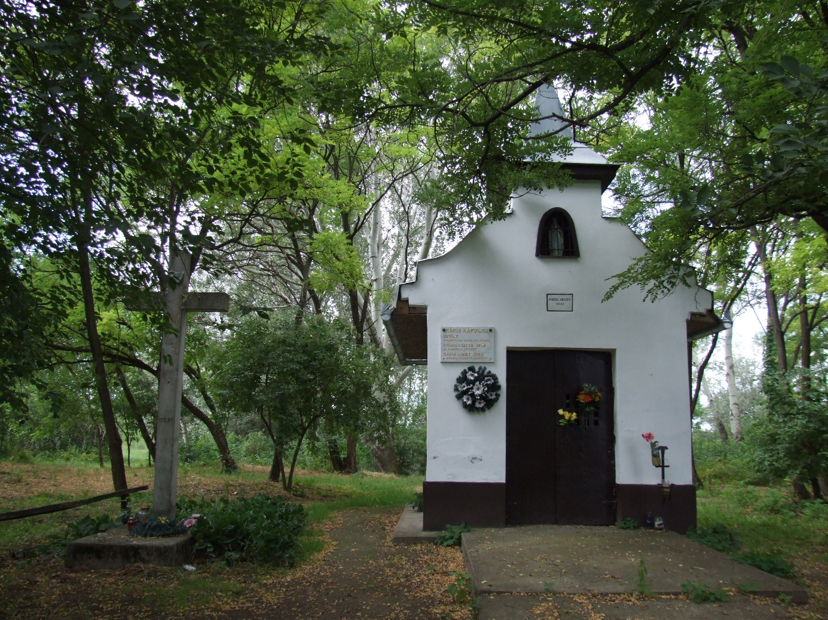
Mária kápolna

